ПРИМЕРНАЯ СХЕМА
Для организации голосования в помещении для голосования, в котором имеется 1 (вход/выход)
ОКНО
ОКНО

КАБИНЫ
для голосования
ПОМЕЩЕНИЕ
(специальное место)

КОНТЕЙНЕР
для использо-ванных масок и т.п.
ЧЛЕНЫ УИК

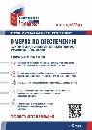
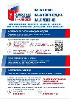
Антибактериальный коврик
СТОЛ
(маски, перчатки, дез. средства, ручки)
Размещение возможно в ином месте, кроме места вблизи стола со средствами индивидуальной защиты и контейнера для использованных масок
УРНА
ВХОД/ВЫХОД
Место для измерения t°
(врач)
Информационный
СТЕНД

